第11章编程题

1．在窗体上画一个文本框，把它的Multiline属性设置为True；通过莱单命令向文本框中输人信息并对文本框中的文本进行格式化。按下述要求建立莱单程序：
（1）莱单程序含有3个主莱单，分别为“输入信息”、“显示信息”和“格式”。
其中“输人信息”包括两个菜单命令：“输入”、“退出”；
“显示信息”包括两个莱单命令：“显示”、“清除”；
“格式”包括5个莱单命令：“正常”、“粗体”、“斜体”、“下划线”、“Font20”。
（2）“输入”命令的操作是：显示一个输入对话框，在该对话框中输人一段文字。
（3）“退出”命令的操作是：结束程序运行。
（4）“显示”命令的操作是：在文本框中显示输入的文本。
（5）“清除”命令的操作是：清除文本框中所显示的内容。
（6）“正常”命令的操作是：文本框中的文本用正常字体（非粗体、非斜体、无下划线）显示。
（7）“粗体”命令的操作是：文本框中的文本用粗体显示。
（8）“斜体”命令的操作是：文本框中的文本用斜体显示。
（9）“下划线”命令的操作是：给文本框中的文本加上下划线。
（10）“font20”命令的操作是：把文本框中文本字体的大小设置为20。
要求：新输入的文本添加到原有文本的后面。

2．北京、南京、西安、昆明四城市的名胜古迹和风景区如下：
北京：
天安门广场、故宫、北海公园、颐和园、香山、天坛
南京：
雨花台、中山陵、明孝陵、灵谷寺、栖霞山、莫愁湖
西安：
钟楼、大雁塔、小雁塔、半坡博物馆、秦始皇陵和兵马诵
昆明：
金殿、西山龙门、安宁温泉、滇池、大观公园
建立一个弹出式菜单，该菜单包括4个命令，分别为“北京”、“南京”、‘西安”和“昆明”。程序运行后，单击弹出的菜单中的某个命令，在标签中显示相应的城市的名字，而在文本框中显示相应的名胜古迹和风景区的名字。

3．在窗体上画一个文本框，把该文本框的Multiline属性设置为True;ScrollBars属性设置为3。在文本框中输人适当的文本，通过菜单命令控制文本框中字体的外观、名称。大小和颜色。各菜单项的属性设置见表11.10

表11.10 各莱单项的属性
分类 标题 名称 内缩符号
主菜单项1 输人与退出 InQuit 无
子菜单项1 输入信息 Input 1
子菜单项2 退出 quit 1
主菜单项2 字体外观 fonFace 无
子菜单项1 粗体 fonBold 1
子菜单项2 斜体 fonItalic 1
子菜单项3 加下划线 fonUnder 1
子菜单项4 加中划线 fonStri 1
主菜单项3 字体名称 fonName 无
子菜单项1 宋体 fonS 1
子菜单项2 隶书 fonL 1
子菜单项3 魏碑 fonW 1
子菜单项4 幼圆 fonY 1
主菜单项4 字体大小 fonSize 无
子菜单项1 14 fon14 1
子菜单项2 22 fon22 1
子菜单项3 24 fon24 1
子菜单项4 32 fon32 1
主菜单项5 字体颜色 fonColor 无
子菜单项1 红色 fonRed 1
子菜单项2 蓝色 fonBlue 1
子菜单项3 黑色 fonBlack 1
子菜单项4 黄色 fonYellow 1

程序的窗体设计和运行情况如图11.18和图11.19所示。

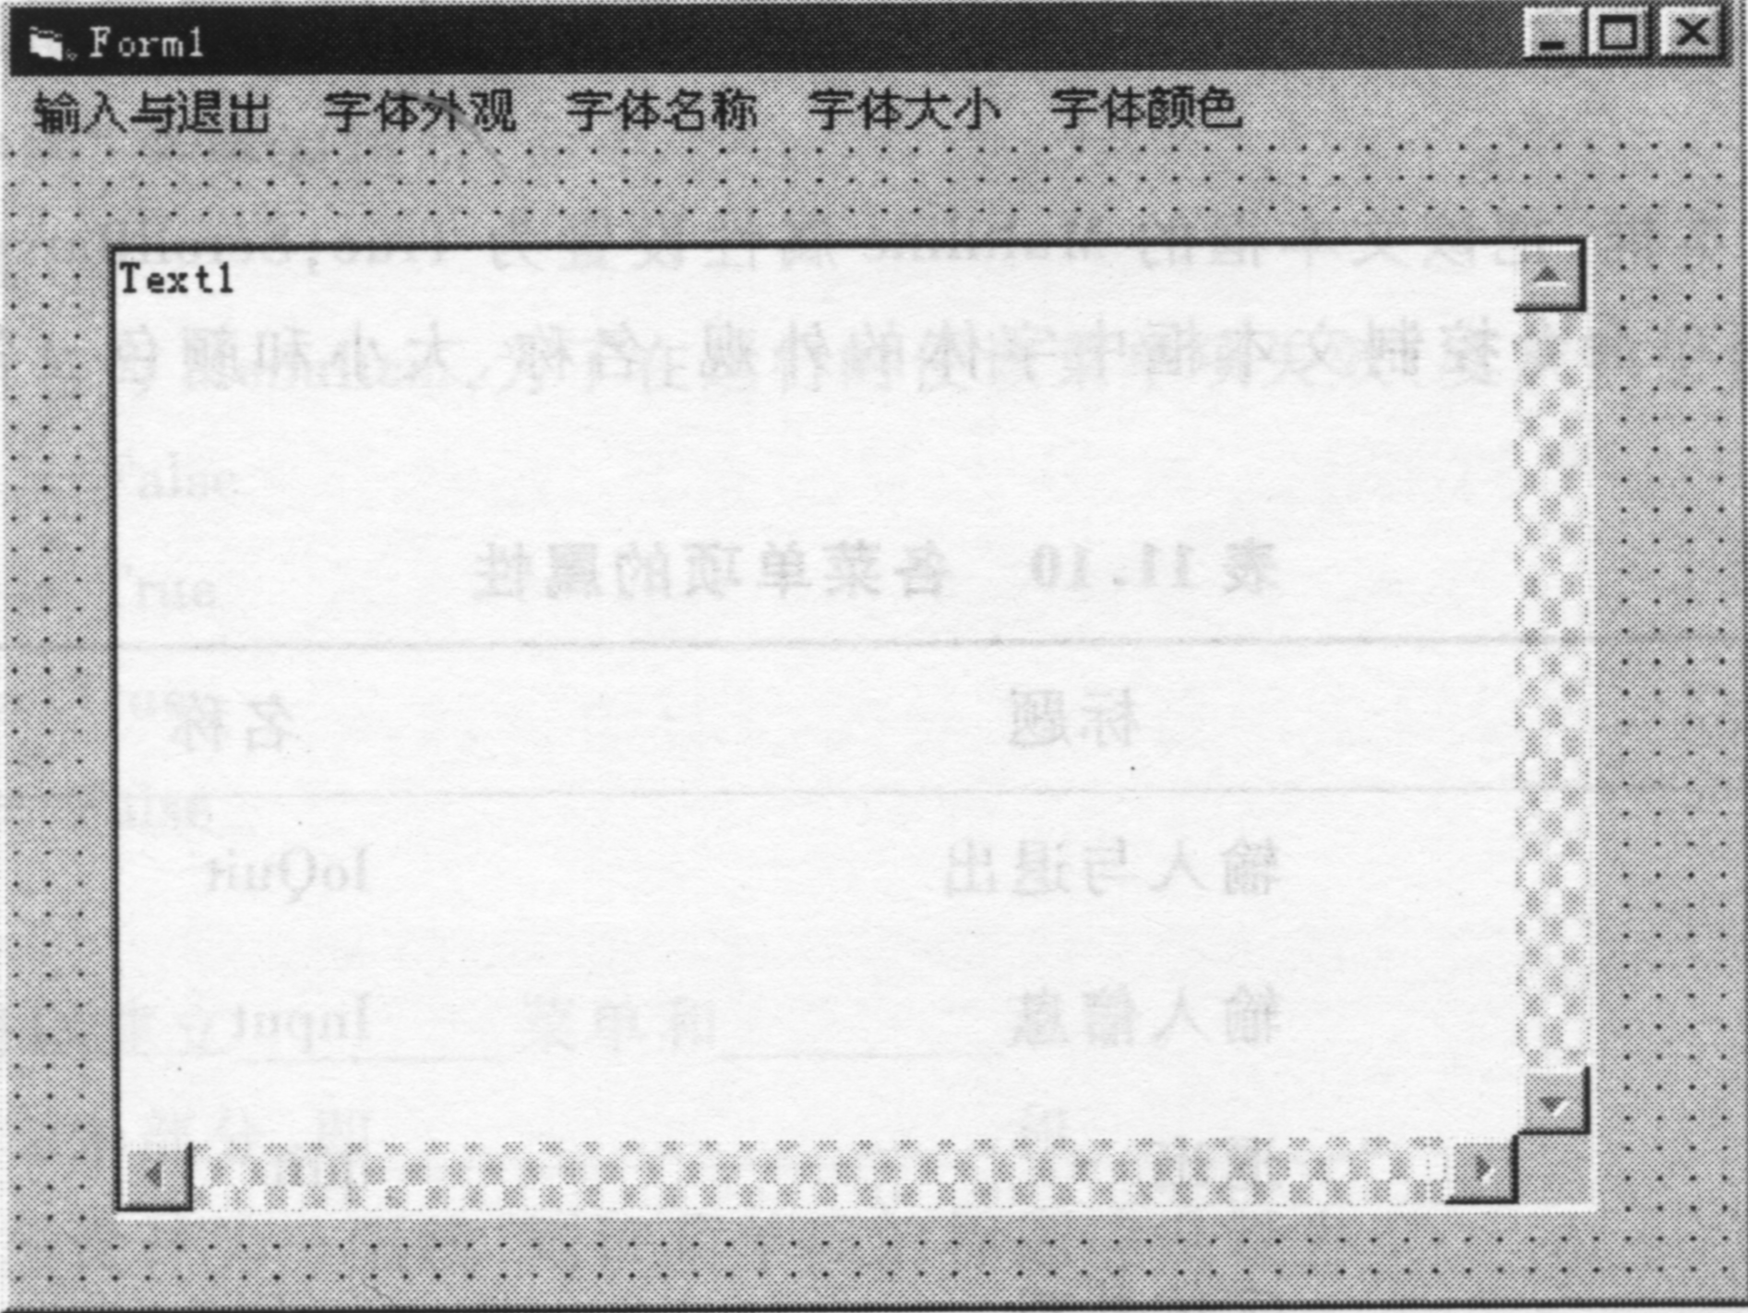
图11.18下拉式菜单（窗体设计）
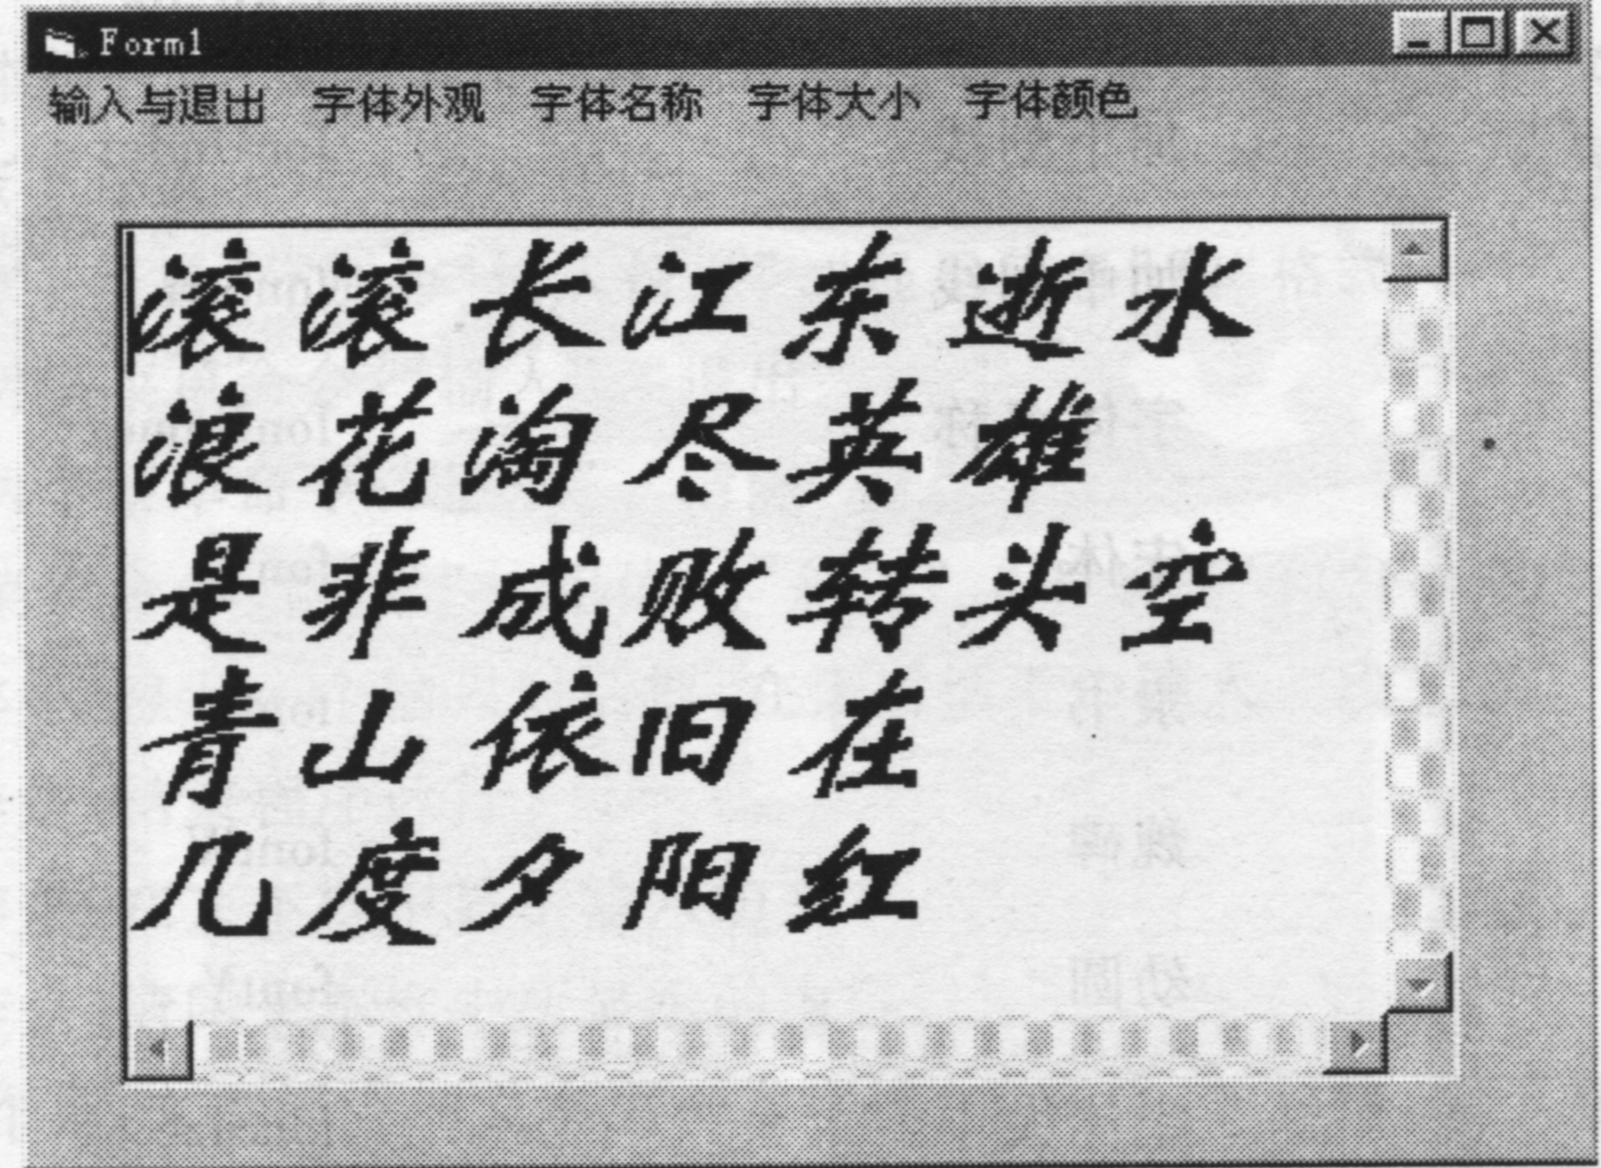
图11.19下拉式菜单（运行情况）

